Муниципальное бюджетное дошкольное образовательное учреждение «Детский сад №56»

Материалы, раскрывающие формы совместной деятельности ДОУ или группы детей с подразделениями ГИБДД

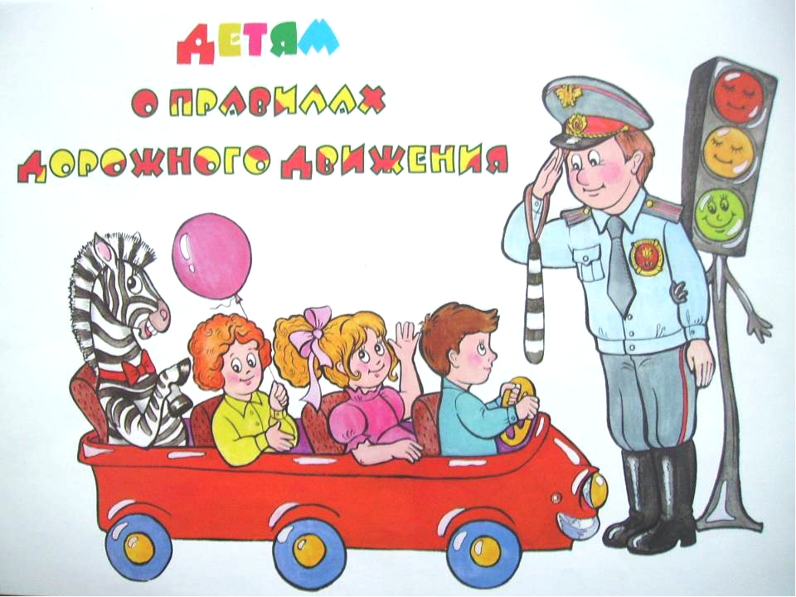

г. Махачкала
2022г.
Все мы - педагоги, родители, воспитатели - пытаемся ответить на вопрос: "Как обеспечить безопасность и здоровый образ жизни нашим детям?". Поскольку одной из главных задач детского сада является сохранение и укрепление физического и психического здоровья дошкольников. Обеспечение безопасности детей на дороге остаётся приоритетной проблемой общества. Свидетельством этого являются целевые программы, принятые как на федеральном, так и на региональном уровне.
Ребенок попадает в различные жизненные ситуации, в которых он может просто растеряться. Мы, взрослые, должны сформировать у дошкольников умение адекватно, осознанно действовать в той или иной обстановке, помочь им овладеть элементарными навыками поведения на улице, развивать самостоятельность и ответственность.
В нашем учреждении вопросы обеспечения безопасности на дороге часто рассматриваются на педсоветах, консультациях, семинарах. Мы анализируем работу, делимся опытом, учимся друг у друга.
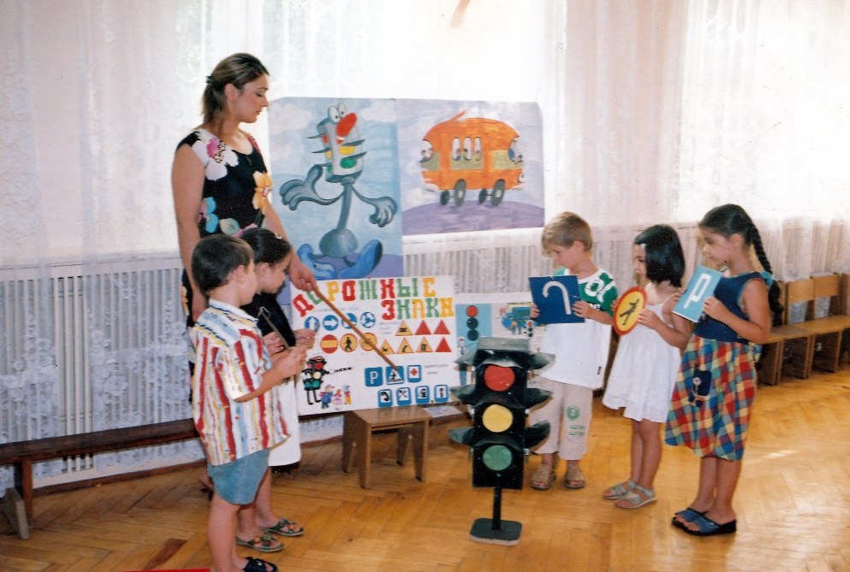
Важно, как можно раньше научить юных граждан правилам поведения на улицах и дороге. Знакомить с азбукой дорожного движения надо еще до школы, тогда ребенок начинает осознавать окружающий мир, способен запомнить то, что говорят и показывают взрослые.
Именно в этом возрасте дети должны получить первые сведения о правилах дорожного движения.
Большую роль в решении данной проблемы имеет организация работы по предупреждению ДТП. В практику нашего учреждения в настоящее время вошла программа по основам безопасности жизнедеятельности детей, направленная на формирование у ребенка навыков правильного поведения в нестандартных ситуациях на дороге - это программа "Основы безопасности детей дошкольного возраста" (Авдеева Н.Н., Князева Н.Л., Стеркина Р.Б.).
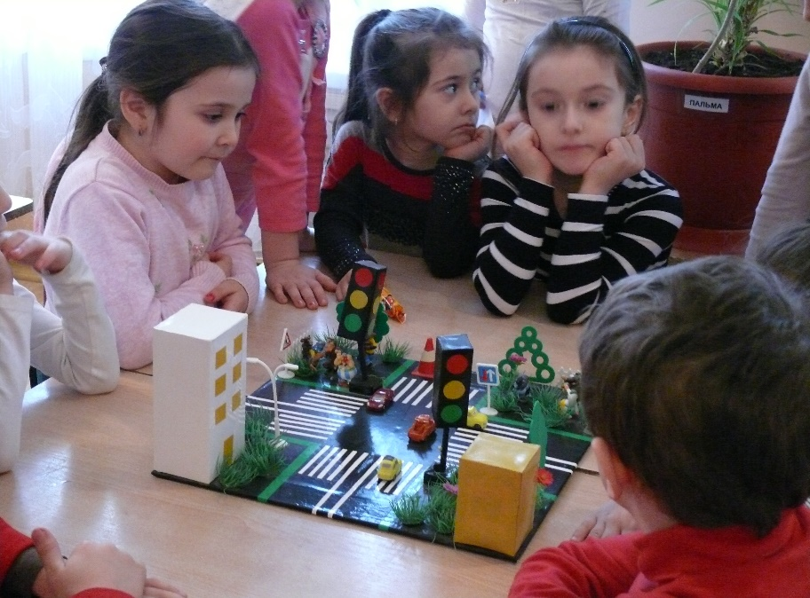
В каждой группе воспитателями, совместно с родителями оформлены "уголки безопасности", которые постоянно обновляются, т.к. меняется возрастной состав группы. Материал представленный в уголках разнообразен: это атрибуты для сюжетно-ролевых игр, макеты дороги, настольно-печатные игры, помогающие лучше запоминать и усваивать азбуку поведения на дороге и др.

Во многом безопасность пешехода зависит от соблюдения им правил поведения на улице, поэтому необходимо формировать у детей знания о правилах безопасности дорожного движения через дидактические игры и упражнения, подвижные игры, сюжетно - ролевые игры и т.д.
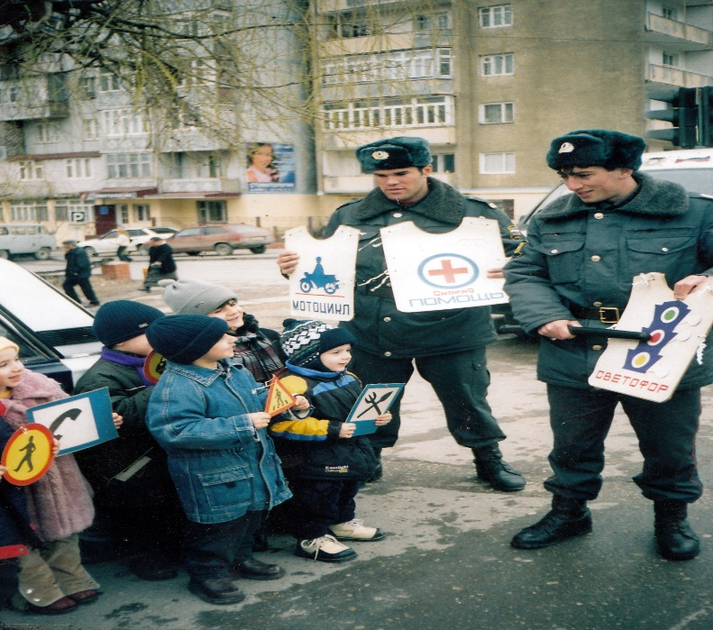
Формирование у детей навыков безопасного поведения на дороге мы осуществляем как в непосредственно образовательной деятельности, так и в режимных моментах. Для того чтобы больше заинтересовать детей правилам движения мы тесно сотрудничаем ГИБДД.
Нами был организован конкурс рисунков на асфальте. Дети заворожено, старательно рисовали светофор, авторы лучших работ были награждены сладкими призами.
Так же не раз проводился конкурс детских рисунков "Я на дороге", "Пусть дружат на планете водители и дети" и т.д. На родительских собраниях сотрудники ГИБДД вручили грамоты победителям.
Систематически мы с дошкольниками выходим на экскурсии к светофору, к перекресткам, где сотрудники ГИБДД знакомят детей с разметкой на дороге, дорожными знаками и т.д.
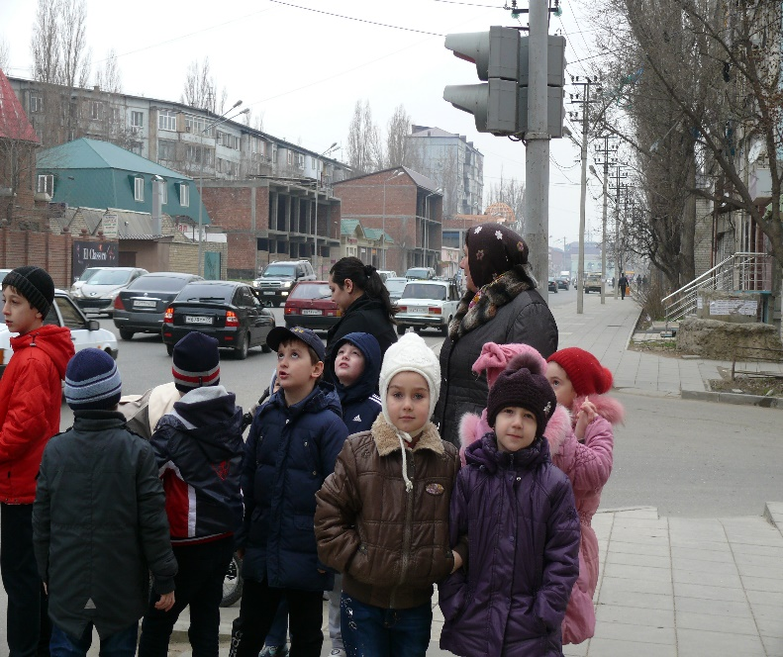
В процессе обучения дошколят навыкам безопасного поведения на дороге у нас есть своя "изюминка". Мы большое внимание уделяем проведению акций. В первую очередь они учат детей правилам взаимоотношения с взрослыми.
Готовясь к проведению акции, педагог, совместно с детьми, составляет текст листовки с обращением к взрослым. Например, листовка может содержать обращение и к водителям, и к пешеходам. Затем мы совместно с детьми и сотрудниками ГИБДД организовываем раздачу листовок, комментируя обращение. Тем самым мы формируем у ребенка осторожное и осмотрительное отношение к потенциально опасным для человека ситуациям.
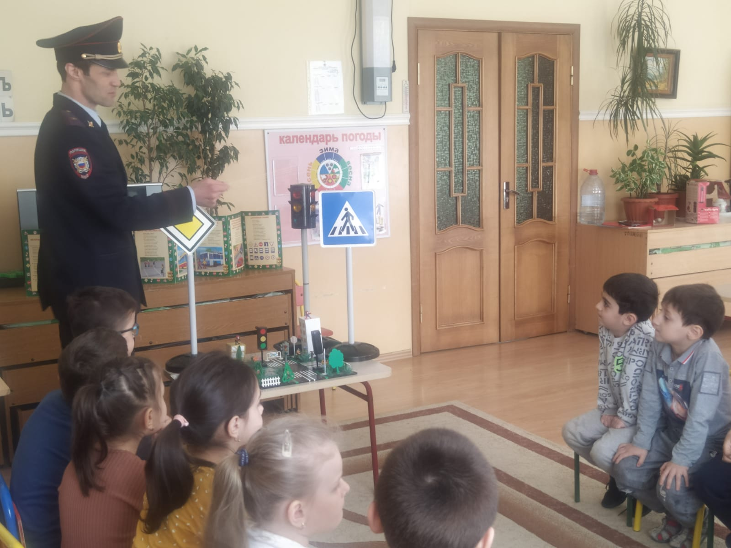
Уникальным средством обеспечения сотрудничества, сотворчества детей и взрослых, способом реализации личностно-ориентированного подхода к образованию является метод проектов, к которому мы привлекаем не только педагогов, воспитанников и родителей ДОУ, но и сотрудников ГИБДД. В практической деятельности мы убедились, что дети в процессе правильно организованной проектной деятельности учатся самостоятельно добывать знания, находить ответы на поставленные вопросы. В дальнейшем, столкнувшись с новой задачей, они могут использовать свои умения по поиску решения. Появление проблемы становится для них не тупиком, а способом продолжить саморазвитие. Мы надеемся, что, научившись в дошкольном возрасте действовать подобным образом, наши дети и в последующей жизни будут способны к нестандартным, творческим решениям поставленных задач и смогут соответствовать требованиям современного им общества.
Нами были реализованы следующие проекты "Правила дорожные знать каждому положено", "Воспитываем культурного пешехода" и т.д.
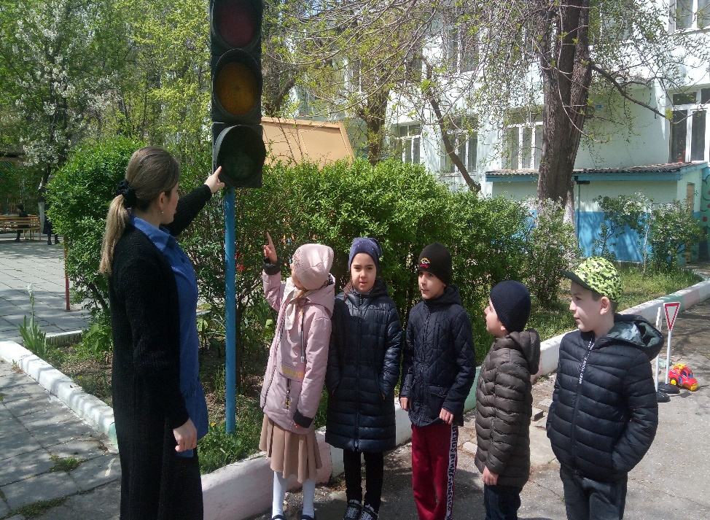
Совместно с сотрудниками ГИБДД мы так же проводим праздники и развлечения, на которых всякий раз дети совершают увлекательные путешествия, помогают тем, кто еще недостаточно знает дорожную азбуку. Маленькие пешеходы и пассажиры постигают азы дорожной азбуки посредством игры, творчества. Сотрудники ГИБДД стали участниками развлечений "Красный, желтый, зеленый", "Юные пешеходы" и т.д.
Таким образом, работа по формированию у детей навыков безопасного поведения на дороге охватывает все виды деятельности. Полученные знания ребенок пропускает через продуктивную деятельность, а затем реализует в играх и повседневной жизни за пределами нашего учреждения.

